Нова українська школа. Облаштування кабінету початкових класів. Нестандартне рішення розміщення дитячих робіт, творчих завдань, проектів, звітів про особисті досягнення - «Чарівне дерево».
У 2018/19 навчальному році я працювала у першому класі Нової української школи. Ще влітку, готуючись до роботи в нових умовах, я замислилася над питанням: як зробити життя першачків веселим, творчим, привабливим? Як зацікавити дітей виконанням різноманітних завдань і де розміщувати результати їхньої творчості?
Так виникла ідея створити незвичайний інтерактивний стенд «Чарівне дерево». Батьки першокласників підтримали мою ідею і допомогли у облаштуванні класної кімнати.
Стенд містить зображення великого розлогого дерева (наш клас), на гілках якого сидять різнокольорові пташки (учні). На крильцях пташок написані імена та прізвища дітей. Тому птахів 32, що дорівнює кількості дітей у класі. Лапки кожної пташки зроблені з канцелярських затискувачів (біндерів), що дає змогу розмістити дитячу роботу безпосередньо під ім’ям дитини. Ще одна пташка – Мудра Сова – дає творчі завдання учням від учителя. Також в нижній частині стенду міститься 6 прозорих «кишень» формату А-4, де вчителю зручно розміщувати матеріали для уроків, в тому числі, до тематичних тижнів.
Працюючи протягом року з нашим «Чарівним деревом», я побачила, що дітям дуже цікаво виставляти на ньому свої роботи, отримувати та виконувати завдання від «Мудрої Сови», читати та розглядати нові матеріали для уроків. Тому я вирішила поділитися цим досвідом з вчителями, які будуть працювати в Новій українській школі в наступному навчальному році. Пропоную декілька зразків практичного використання цього стенду.

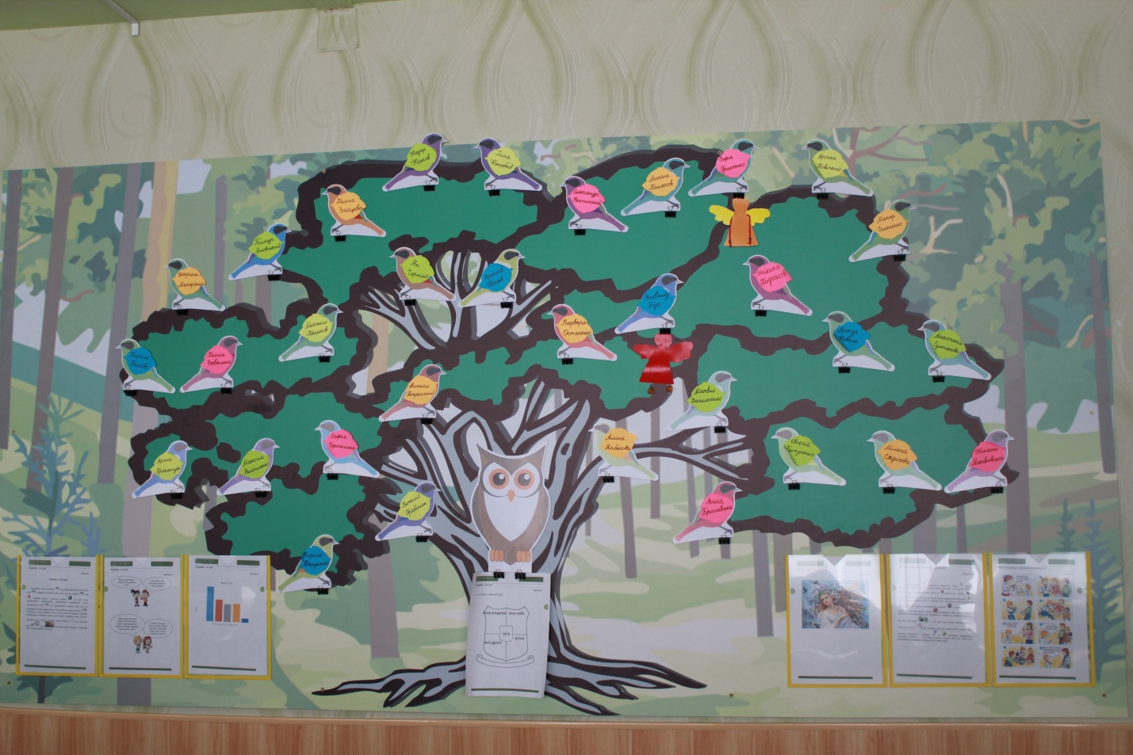
Фото1. Загальний вигляд стенду

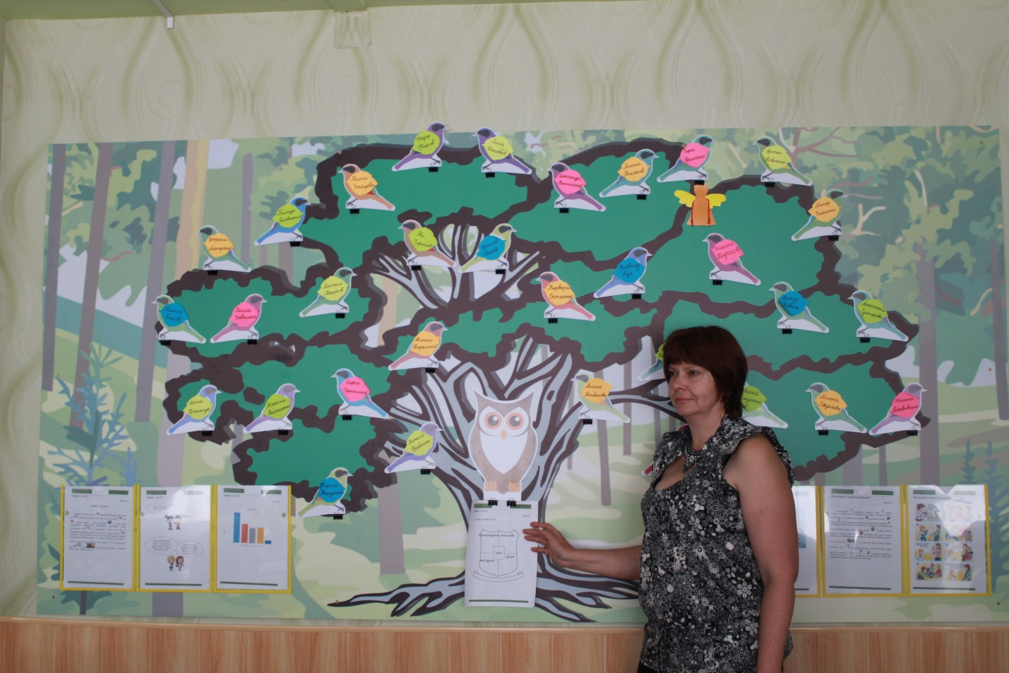
Фото 2. Завдання від «Мудрої Сови»
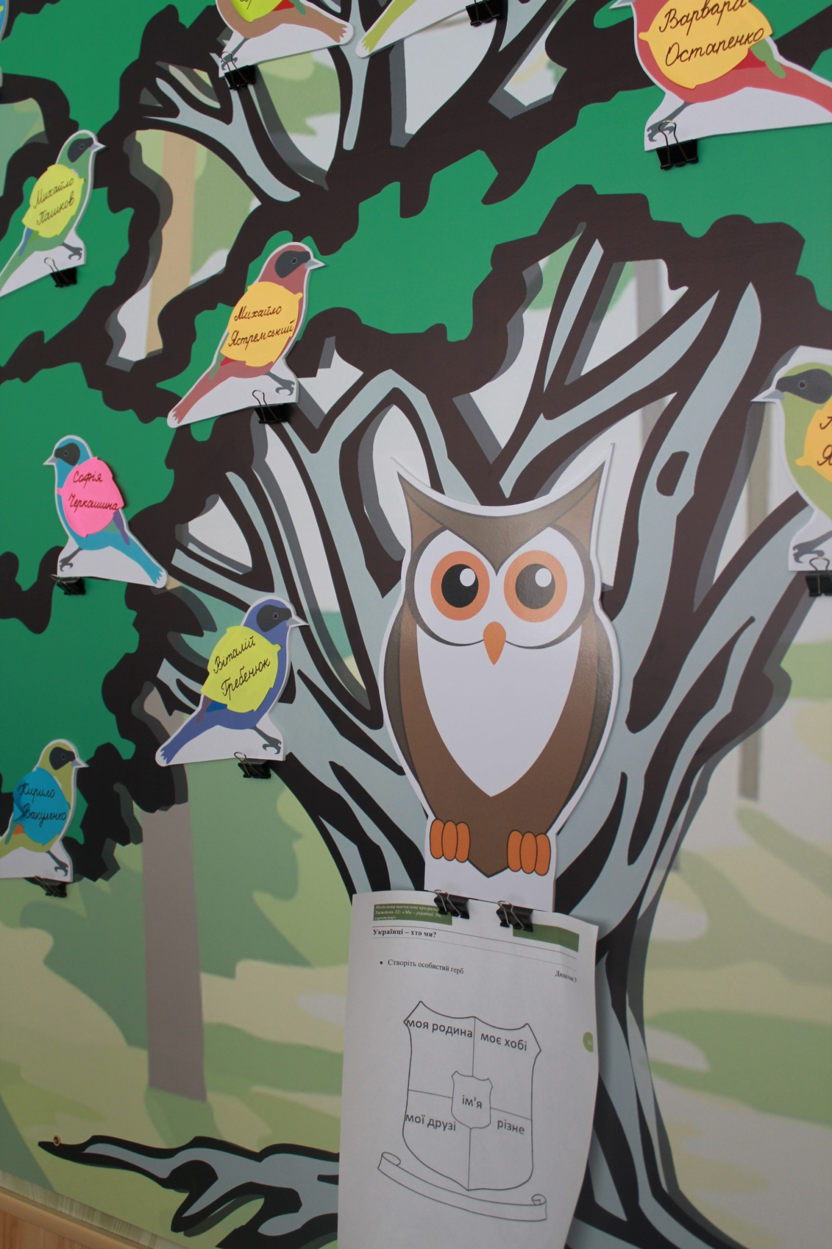
Фото 3. Використання біндерів для кріплення робіт
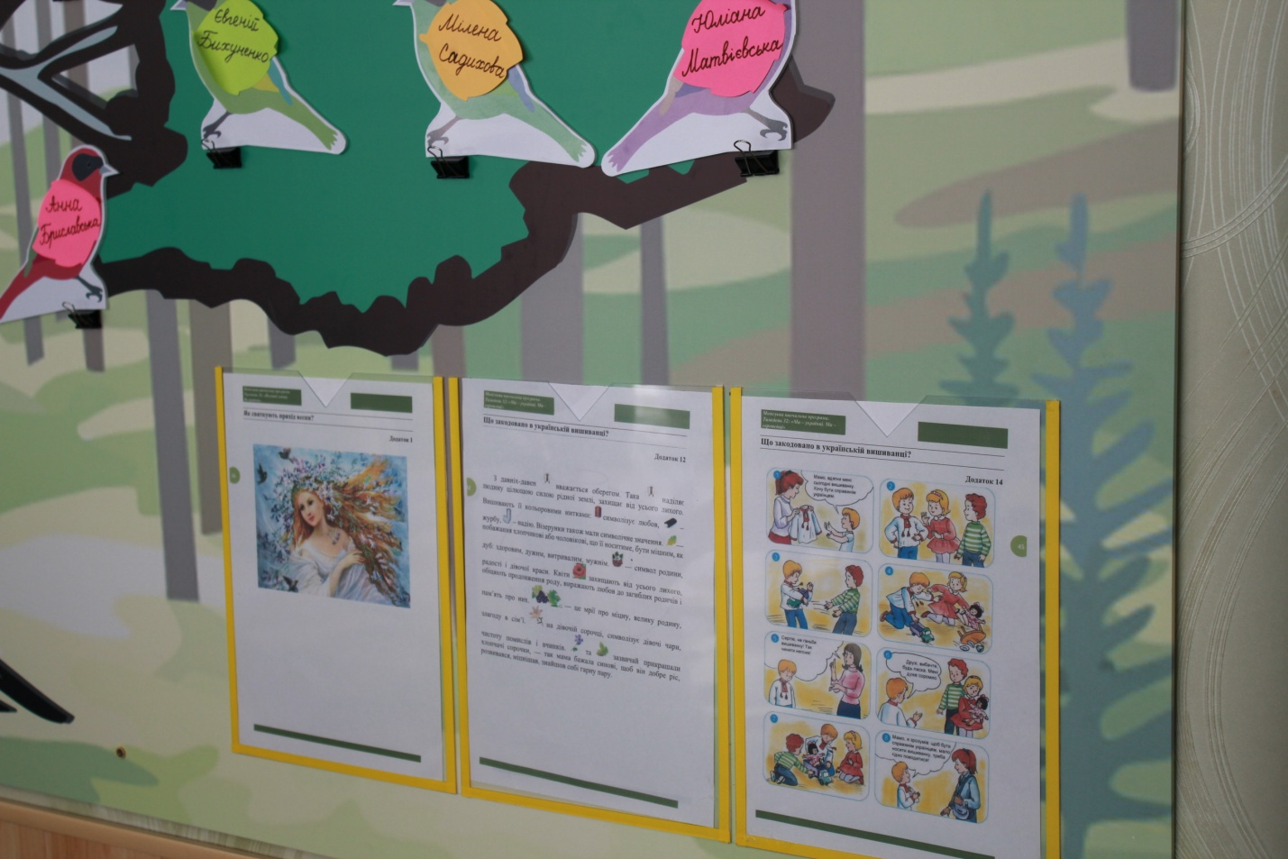
Фото 4. «Кишеньки» з матеріалами до уроків

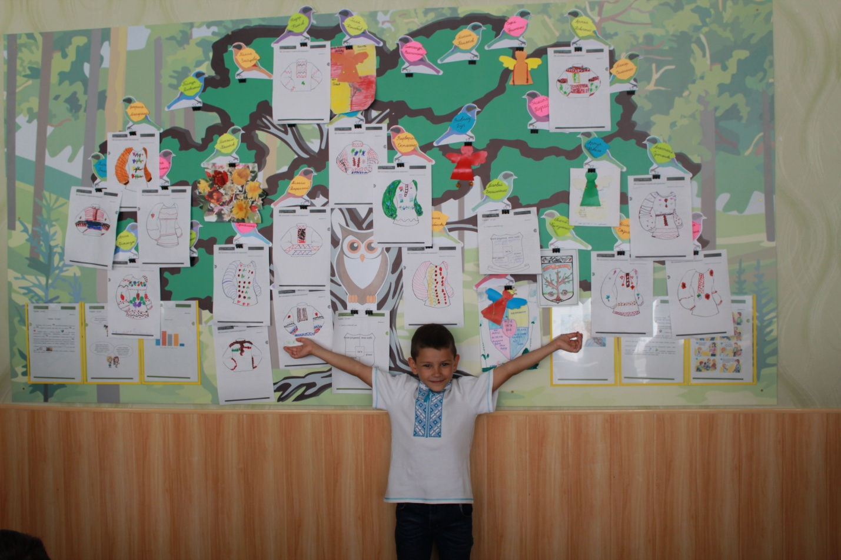
Фото 5. Виставка ескізів вишиванок
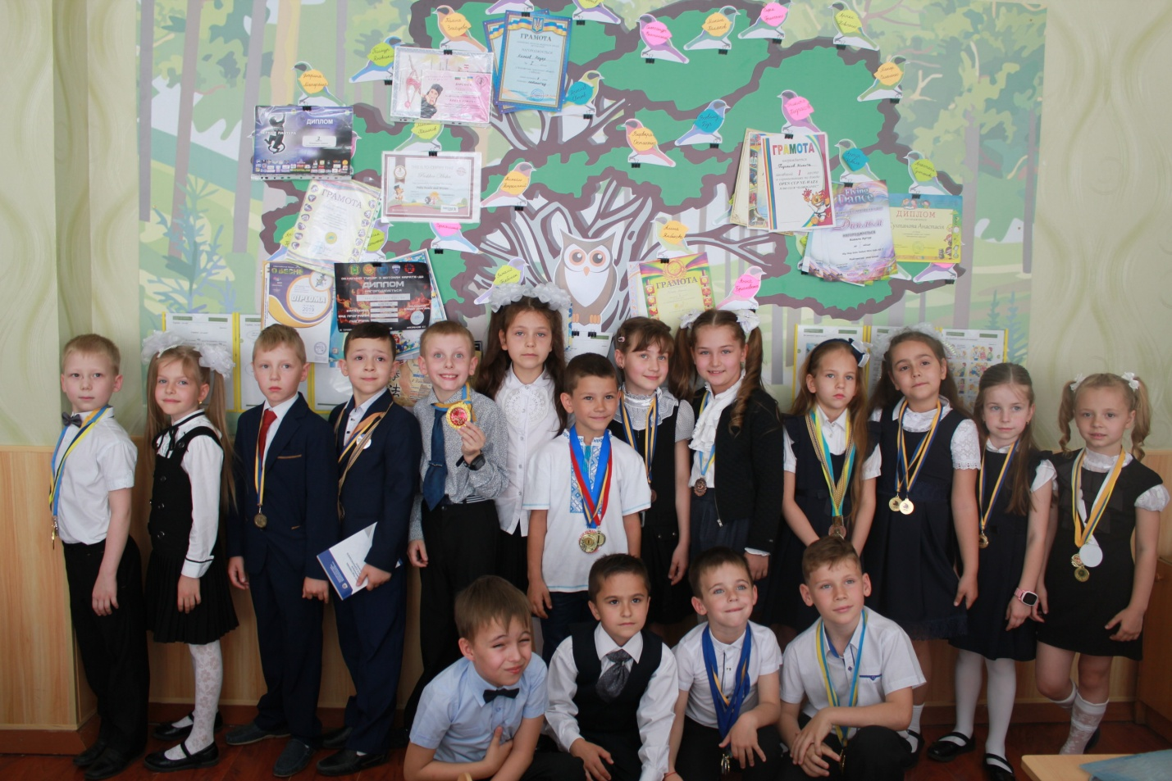
Фото 6. Наші досягнення

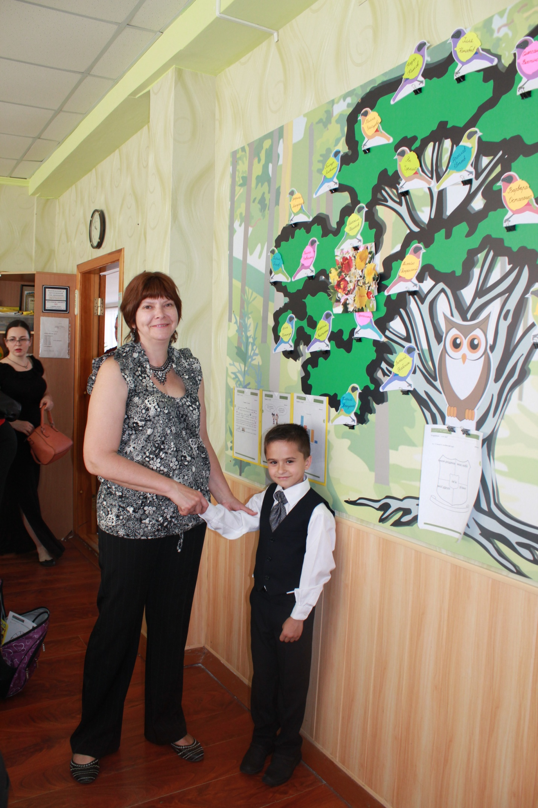
Фото 7. Вітаємо іменинника (листівка на стенді)
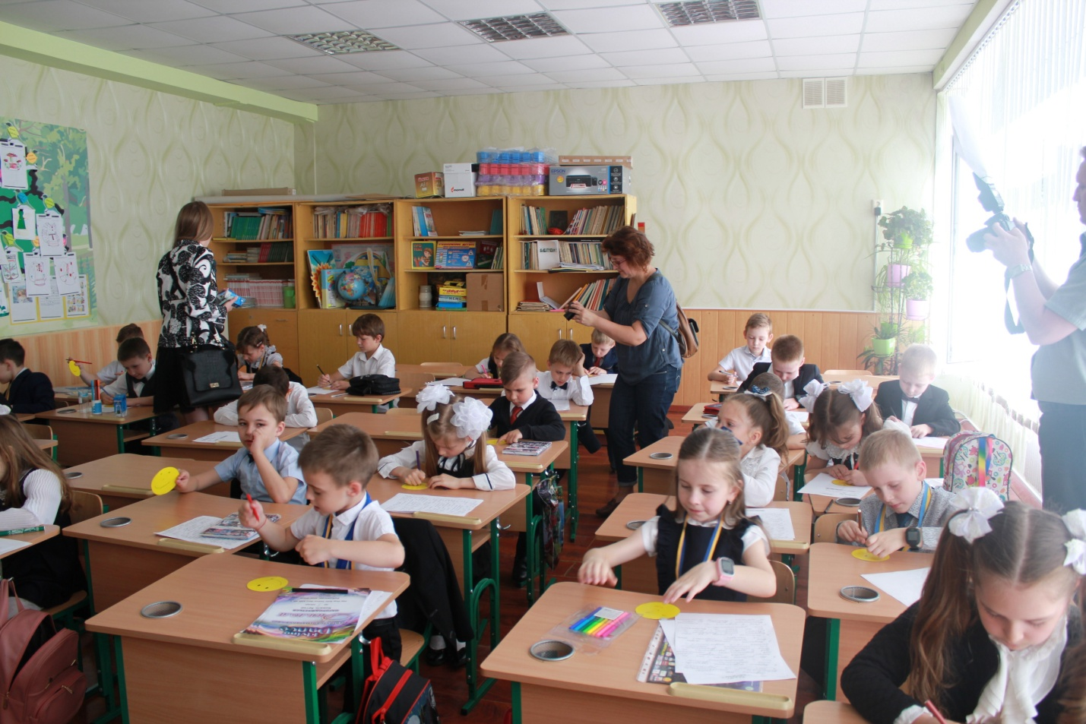
Фото 8. Останній день навчання у першому класі. За допомогою смайликів відображаємо враження від першого року навчання у школі
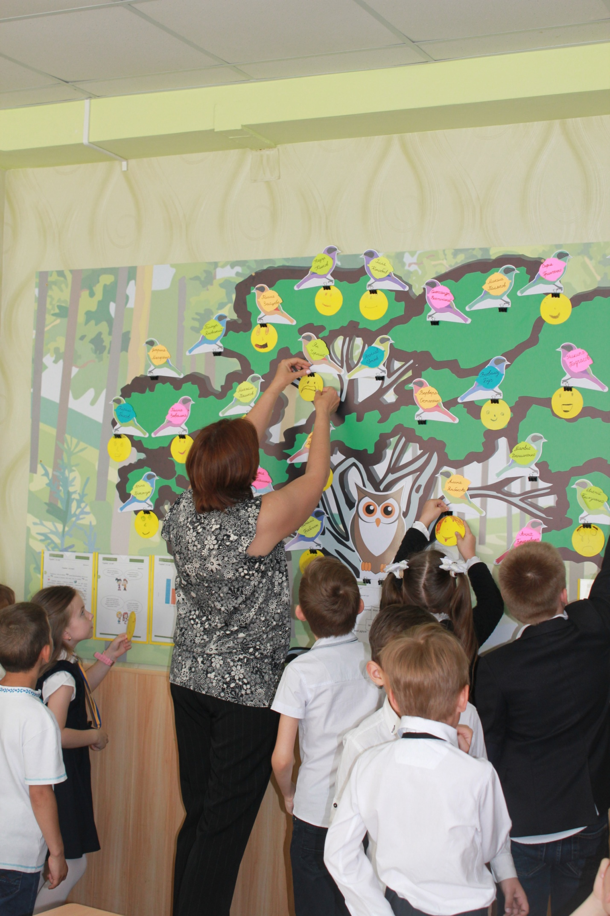
Фото 9. Розміщення робіт
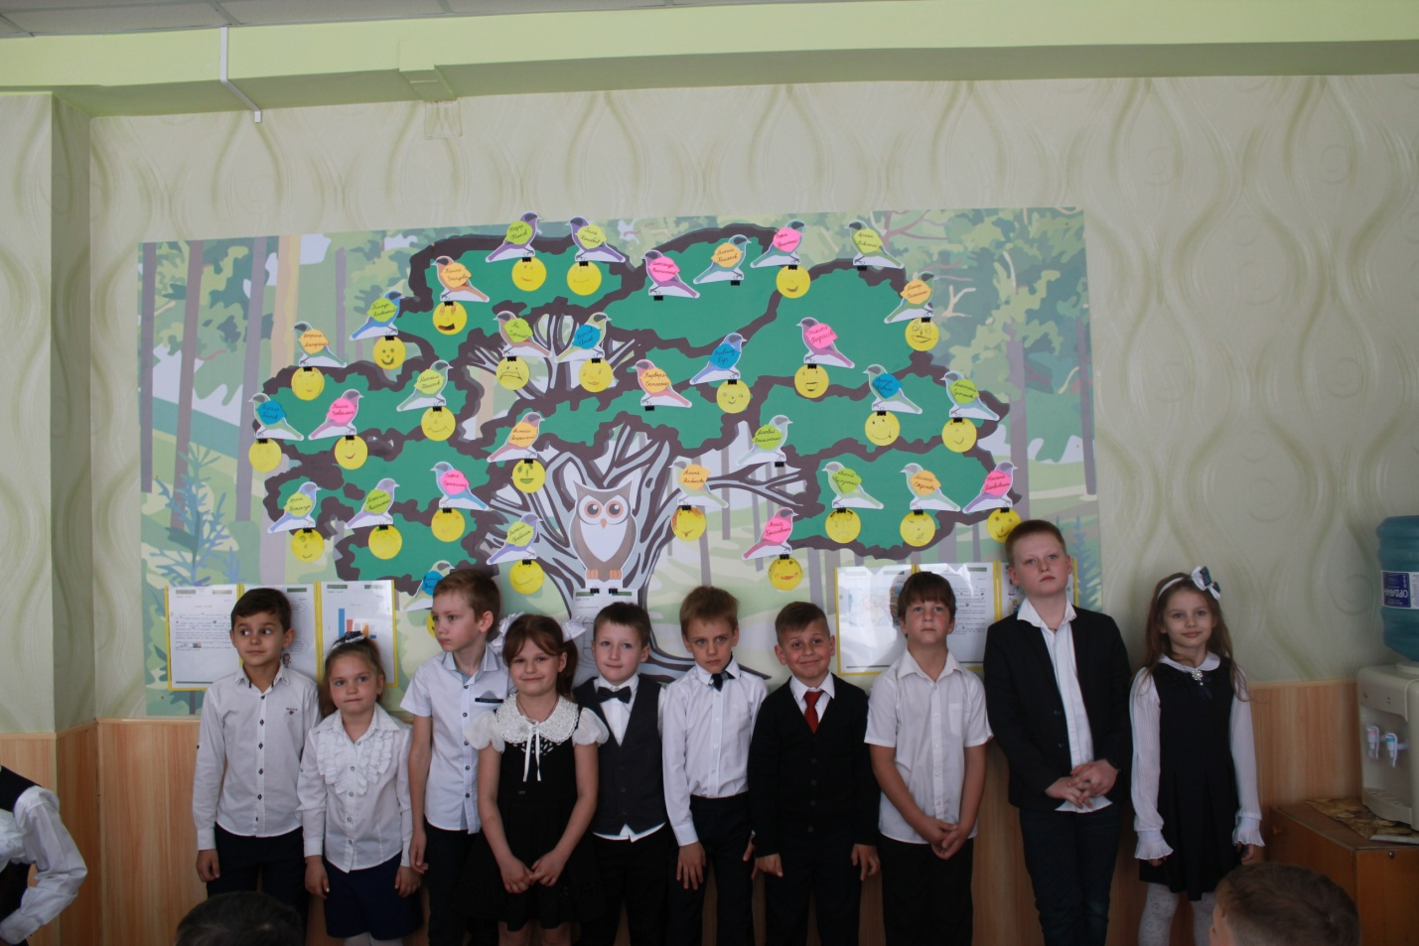
Фото 10. Наше «Чарівне дерево»

